《妮萨：一名昆人女子的生活与心声》
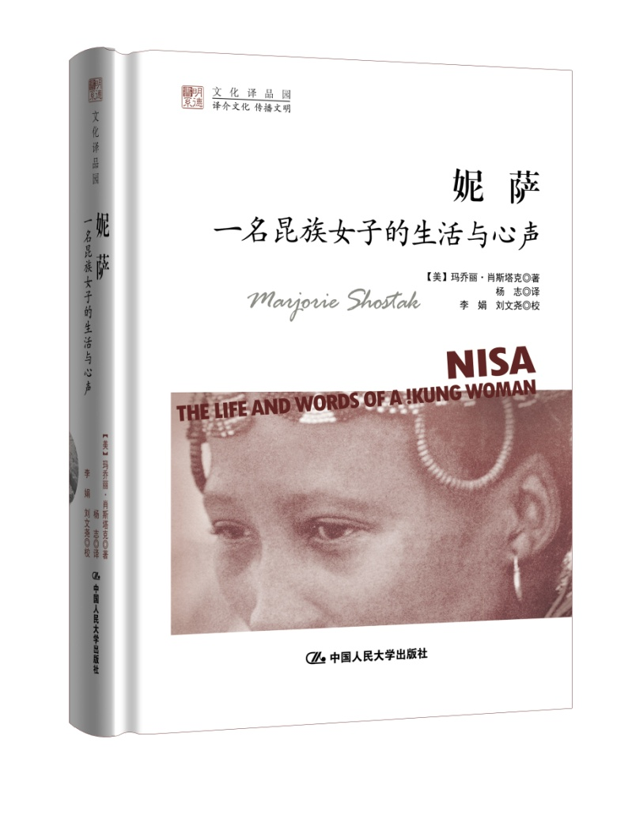

是研究，是分享，更是精神的彼此滋养
一段来自不同世界的女性的交往故事
一部饱含先锋意味的人类学名著
口述史和性别研究的首选案例

版权信息
书名：妮萨：一名昆人女子的生活与心声（走近神秘的非洲部落，一段来自不同世界的女性交往故事，饱含先锋意味的人类学名著，口述史和性别研究的首选案例）
定价：65.00元
作者：[美]玛乔丽·肖斯塔克
译者：杨志
书号：ISBN：978-7-300-23352-9
出版：中国人民大学出版社 2017年01月
开本：32开 130*183
装帧：软精装
类别：人类学/民族志/文化交往
中图法分类：K47 研究-民族文化-布须曼人

读者对象
人类学研究者，民族志研究者、爱好者，口述史研究者，女性主义
文学爱好者，非洲爱好者

关键词
人类学、民族研究、民族志、文化交往、口述史、女性主义、昆人、布须曼人
妮萨、玛乔丽、肖斯塔克、性、性别、非洲、博茨瓦纳

本书特色
- 一本像文学故事一样的人类学名著：一个来自美国的新时代女性，一个位于非洲丛林的昆族女子，两个世界的女性交往，让我们获悉了文化间的不同，也更加珍视人类的共同命运和情感。
- 口述史、叙事学、民族志、女性视角等多学科、多领域研究的首选案例：书中作者、妮萨的多声部叙事，以及身为女性的所讲述的内容，都成为人们了解昆人、了解非洲、了解女性所不可错过的经典案例
- 研究昆人，就是在研究人性最古老的一面：昆人属于狩猎采集社会，现在已经消失殆尽。但万年前几乎是唯一的社会形态。书中所述昆人，生活在卡拉哈里沙漠边缘。

编辑推荐
“不管生活在什么样的社会中，人类所做的挣扎都是相似的。”《妮萨》中讲述的非洲昆人女性妮萨的故事，深深击中了遥远的我的内心。本以为那是遥远、神秘非洲才有的故事，但当你像玛乔丽那样真切地去聆听的时候，你会发现，这是每个女性，甚至每个个体都应该去探寻的自我世界。妮萨对自我、对亲人、对衰老所生发出的感受，是我们这个快速发展的世界中，极度稀缺的东西。

内容简介
1969年，婚后的玛乔丽跟随丈夫前往非洲喀拉哈里沙漠对昆人进行一系列跨学科的田野研究。在20个月左右的时间内，她学习昆人语言，入乡随俗。在调查中，能说会道的昆人女性妮萨向玛乔丽清楚、生动地讲述了她生活中的一些具有情感意义的事件：幼年时的断奶记忆，与其他孩童的第一次性游戏，新婚之夜的事情，母亲和子女的亡故，几段婚姻和数位情人的故事，对逐渐变老的感受，等等。此外，妮萨还坦率地披露了性行为的细节，以及受新情人所吸引的方式和原因等更为私密的事情。

由于妮萨丰富的人生经历及讲故事的天分，我们获悉了昆人个体间的互动方式及昆人社会的组织方式，了解了许多关于昆人童年、青少年和成年经验的新材料。与妮萨的15次录音深访，成就了《妮萨》这部几乎与玛格丽特·米德《萨摩亚人的成年》相提并论的佳作，在人类学界内外产生了轰动效应。

作者简介
[美]玛乔丽•肖斯塔克，美国女人类学家。自1963年起，美国哈佛大学的人类学家理查德· 李和Irven DeVore等人对博茨瓦纳西北部Dobe地区的昆—桑人开始了一项长期的调研计划。1969年，该项计划已近尾声，结婚不久的肖斯塔克与她的研究生丈夫参加该计划的研究同往Dobe，丈夫研究母婴关系和婴幼儿身心成长，而肖斯塔克则关注妇女生活史。肖斯塔克是妮萨生活故事的访问者、记录者、转译者和整理呈现者。

杨志，男，博士，海南省乐东县人，现任职于北京师范大学，有专著以及《沉思录》《知识与权力》等译著多部。

名人推荐
如今，口述史、民族志、互主体性、女性视角等已经成为人文社会科学中倍受青睐的议题或研究手段，人类学作为文化批评的作用也日益引起其他学科专家的重视。在这类新潮作品中，《妮萨》和《重访妮萨》是十分有趣而又具启发意义的两本。

——胡鸿保，中国人民大学社会与人口学院，教授，博士生导师

章节目录
一、最初记忆
二、家庭生活
三、树丛生活
四、性的萌发
五、试婚
六、婚姻
七、妻子与平妻
八、头胎
九、丧子
十、变化
十一、男女关系
十二、情人
十三、治疗仪式
十四、丧亲
十五、变老
后 记
参考文献
致 谢
主要译名对照表

精彩样章

文摘①
序言

躺着又疼了，一阵又一阵的。然后我感觉到羊水破了，要生了，我心想：“哎哟，可能是娃要出来了。”我起身，塔沙伊（Tashay）还在睡，我拿起毯子盖住他，又拿条毯子和小块小羚羊皮裹住自己，就出门去。你是问我就一个人出去？家里是还有个女人，塔沙伊的奶奶，还在她的屋里睡呢。我就自个儿出去了。

我离开村子，走了一小段路，在一棵树下坐着等；她还不想出来。我躺下，但她还是没出来。我又坐起来，靠着树，这回真开始生了。疼痛一次又一次涌过来，没完没了。感觉这娃要撑开肚皮蹦出来！然后又不疼了。我自个儿叨叨：“干吗不赶快出来？快点出来，让我歇一会儿啊！你这小家伙在肚里赖着干吗？神啊，你就不能帮帮我，让她快点出来？”

正说着，孩子开始出来了。我心想：“可别哭。就坐着。看，就要出来了，会没事的。”但真的好痛啊！我大喊，但只有自己听见，心想：“噢，我差点在公婆的村里大哭。”又想：“生了没？”因为原先拿不准是不是要生，以为可能只是不舒服，结果我走时，和谁都没说。
生下娃娃以后，我就坐着，不知道该干啥，傻乎乎的。她躺着移动小手，想吮吸自己的手指。她开始哭，我只是坐着看，心想：“这就是我的娃？谁生的？”又想：“这么大？它怎么从我那里出来的呀？”就坐着看，看了又看。

天冷了。我脱下肚上的小羚羊皮盖住娃，又扯下更大些的斗篷斗篷用较大的羚羊（通常是大角斑羚或者大羚羊）的皮制成，为昆人常见服饰，一般只有女人才穿。这皮也可以用作睡觉的毯子。斗篷披在后背，两端在肩膀处系好，身前垂下的部分绳子绑在腰间，既可护身，又可遮羞。斗篷在穿着人脖颈处折叠形成了个袋子，可用来放鸵鸟蛋壳做的盛水器、食物，甚至用作背巾来背年纪稍大的孩子。用来做这种斗篷的羚羊皮上常常装饰有珠子。——原注盖好自己。过了一会儿，胎盘脱落，我把它埋了。我开始发抖，坐在冷风中哆嗦。我也不懂该把孩子的脐带扎紧，只看着娃娃想：“她不哭了。我把她留在这，回村去拿些木炭来生个火。”
我用毛皮把孩子裹住，走开了（我哪懂该做什么呀？），用小毛皮裹紧肚子，往村里跑去。路上，孩子哭了一下，又停了。我跑得喘不过气来。你是问我下身疼不疼？那时候我只顾命令自己跑，但已经没有感觉了，真不知道自己到底疼不疼。

到村后，我的心怦怦跳，坐在屋外的火边歇歇，暖暖身子。塔沙伊醒了，发现我肚子瘪了，腿上有血，问我咋了。我说啥都好。他问：“我好像听到有哭声？”我告诉他，娃娃还躺在生下来的地方。他问是不是男孩。我说是女孩。他说：“噢！你这么个小妞自己把娃娃生下来了？身边连个帮手也没有！”

他叫醒还睡着的奶奶，骂她：“你到底咋回事？你这老女人，自己待在这里，却让小女孩自己到外面去生娃？生不下来害死她咋办？你就把她丢在那里，等她妈来帮她？她妈还不在这里。你不知道生娃多疼？生娃就像在过鬼门关！但你没去搭把手！她只是小女孩。这没准要了她或者娃的命，她估计吓坏了。你作为大人，就不该多操点心吗？”

这时，娃开始哭了。我怕有胡狼来伤害她，就拿起火把，跑回她身边。生了火，坐着。塔沙伊还在骂骂咧咧：“还不快去找她！割脐带去呀！你到底咋回事，居然让我老婆自己生娃？”
他奶奶起身，跟塔沙伊找到我和娃娃。她凑过来，柔声柔气地跟我说：“媳妇哟……我的媳妇哟……”她跟娃娃说话，用各种亲昵的名逗她。她割掉脐带，抱起孩子，我们走回村里。到家后，他们让我进屋里躺着休息。

第二天，我老公出去找吃的，带回沙根和檬戈果（mongongo nut，也叫mangetti nut），砸碎了给我吃。但我肚子还疼，人也不舒服。他又出去，捉了只野兔回来煮了，熬肉汤给我喝。大家都说，肉汤催奶。但奶水没来。

我们生活在树丛里，没人帮我们奶孩子。娃娃只能躺着，三个晚上都没吃东西。后来，我的一只乳房开始涨奶，晚上另一只也满了。我挤掉不能吃的头茬奶水，当乳房里满满都是好奶水以后，我的娃吸呀吸呀吸呀，吸饱后，就睡了。

这个故事是妮萨（Nisa）用昆族语言跟我讲的。她是一名50岁左右的非洲妇女，生活在喀拉哈里沙漠（Kalahari desert）北边的博茨瓦纳的偏僻角落。那是1971年3月，我在昆人中进行为期20个月的田野调查的最后一个月。昆人已经开始放弃传统的生活方式——采集狩猎，但妮萨及其家人，还有她的熟人，还像他们的祖先一样——住在半沙漠化的环境里，花大部分时间采集狩猎。

以采集狩猎为生，这种生活方式现在几乎消失了。但在过去的10万年里，人类在近90%的时间里都以此为生。如果扩大到人类祖先出现以来的300多万年，这个比例要接近99%。因此，跟只有1万年历史的农业和200年历史的工业相比，采集狩猎是人类更普遍的生活经验。人类的特征以及人性都是在采集狩猎社会里形成的。

这绝不是说，昆人或者如今还在以采集狩猎为生的人比其他民族低等。就生物层面而言，人类是基本相同的，很多万年来都是如此。就情感和智商而言，今天的采集狩猎族群跟其他人类并无差别。他们展示了一种延续至今的生活方式；至少从持续时间而言，它是人类适应环境最成功的生活方式。

妮萨就属于这样一个最后残存的传统采集狩猎民族。他们自称“尊瓦人”（Zhun/twasi），意为“真正的人”，目前散居于博茨瓦纳、安哥拉和纳米比亚。过去，他们被称为松夸斯人（Sonquas），在博茨瓦纳被称为巴萨尔瓦人（Basarwa），也被称为昆布须人（!Kung Bushmen）、昆桑人（！Kung San），或者简称为昆人（！Kung）。这族人比较矮——平均身高大约5英尺——瘦削强健，比其他非洲人白些。他们高颧骨，眼睛更像东方人。跟从事游牧的邻居科伊人（KhoiKhoi）一样，他们的身体特征跟周遭的非洲黑人不一样，人口生物学家把两者合称为科伊桑人（Khoisan）这一种族。［Khoisan源于两个词，其中“Khoi”指霍屯督人（Hottentot），“San”指桑人或布须曼人。霍屯督人和布须曼人的称呼更常用，已用了300多年，但有较强贬义。］

1963年，哈佛大学人类学家艾芬·德沃尔（Irven Devore）和理查德·李（Richard Lee），最先跟妮萨的族人——居住于博茨瓦纳西北的多比地区的昆人——取得联系。他们计划在此长期考察，专门对昆人开展多学科研究，内容涉及健康和营养、人口统计、考古、婴儿发育、育儿方式、基因遗传、治疗仪式、民俗及女性生命史等。1969年，该项目开展六年、接近尾声时，我丈夫和我也加入进来，到非洲跟昆人一起生活和工作。

去非洲前，我拿到部分考察成果，从中了解了昆人和他们的生活方式。但是，我问起昆人是怎样一个民族，他们怎样看待自己的生活时，人类学家给出的答案不尽相同，对昆人的不同描述似乎都带有他们的个体认知。不管是问人类学家，还是读材料，我都还是感觉自己摸不透昆人：他们怎样看待自己、孩子和父母？他们夫妻间有爱吗？他们吃醋吗？婚后还有爱情吗？他们有什么梦想？怎样对待自己的梦想？他们怕老吗？怕死吗？其中，我特别关注昆族女人的生活。她们在这个跟我们社会截然不同的社会里怎么生活？如果她们的生活存在某种共性的话，我是不是能对其产生认同感？

我开展第一次田野调查时，我自己的社会正在质疑关于婚姻和性的传统价值观念。妇女运动开始取得突破，敦促我们重新检讨传统设定的妇女角色。我期望这次田野调查能帮我厘清妇女运动提出的某些问题。昆族女人没准能提供某些答案；毕竟，她们为家庭提供了大部分食物，照顾孩子，还终身不离婚。此外，她们的社会跟我们不同，没有老被各种社会政治派别干扰，告诉她们女人应该这样或者那样。昆人也在经历文化变迁，但这是晚近的事，而且变化很小，传统的价值体系基本完好无损。有研究表明，昆族女人的生活模式可能维持了很多代，甚至可能几千年没变。

抵达后，我竭力理解昆人的生活：学习他们的语言，随同他们去采集狩猎，有一度天天只吃树丛食物，住进昆人村子的草棚里，坐在火边听他们聊天、争吵、讲故事，获得了一个参与和观察的弥足珍贵的视角。他们对环境了如指掌，能从沙地上辨析动物和人的痕迹，能从纠缠的枯藤上发现地下的水根。这些都令我吃惊。我观察他们分享食物、肉类和物品，结果谁的物品都不比其他人多。我目睹他们为了解决争议如何长时间讨论，通宵达旦，谁都可以畅所欲言，直到大家达成一致。我听猎手回忆得意的狩猎往事，听他们唱歌，演奏自己和他人的乐曲，还听他们讲故事，听众捧腹大笑。我注意到大家都表现谦恭，炫耀和傲慢被视为无礼。我还近距离目睹他们的治疗仪式，观察他们如何在强劲动人的仪式中团结成一个群体。

只调查了几个月，我就被目睹的一切弄得激动不已。尽管如此，除了学会许多基本的本地用语之外，我觉得自己并不清楚这些对于昆人的确切意义。比如，我看得出他们彼此很依赖，经常亲密地坐在一起，但我不清楚他们如何看待彼此的关系，如何看待他们自己的生活。我想了解的信息是观察不到的，得他们自己开口说。

于是跟人们聊天，问问题，鼓励他们跟我谈自己，成了我田野工作的重心。因为我渴望了解妇女的生活，也因为我发现跟妇女聊天比跟男人聊天轻松，我的工作对象几乎都是妇女。我坦诚告诉她们我是什么人，我是怎么看待自己的：刚结婚，在爱情、婚姻、性和身份各个方面都有自己的困惑挣扎，从根本上，我最想知道的是女人这一身份对自己究竟意味着什么。我问她们身为妇女对她们意味着什么，什么在她们的生命里是重要的。

*样书以及其他资料请联系：
周莹（@周粥粥）：
电话：010-62511612 ，15901535585
QQ、微信：383902102
邮箱：fly_614@126.com

